2015~2016学年度第一学期高一期中考试
数学试卷

一、选择题（本大题共12小题，每小题5分）
1.函数最小正周期是（ ）
（A）1 （B） （C） （D）2
2.全集，集合A=，B=，则=（ ）
（A） （B） （C） （D）
3.已知角在第二象限，，则（ ）
（A） （B） （C） （D）
4.用二分法求函数的零点时，初始区间可选为（ ）
（A） （B） （C） （D）
5.函数图像是（ ）
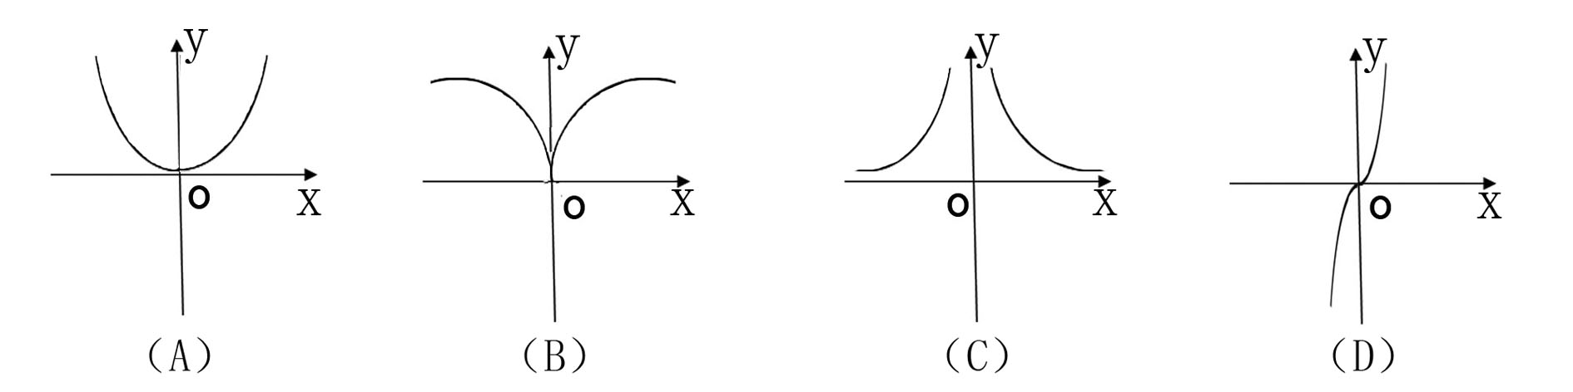
6. 已知，，，则（ ）
（A） （B） （C） （D）
7.若，则（ ）
（A）0 （B）1 （C）2 （D）3
8. 单调递增区间是（ ）
（A） （B） （C） （D）
9.下列函数中，既是偶函数，又在上是减函数的是（ ）
（A） （B） （C） （D）
10. 奇函数定义域为R，若是偶函数，且，则（ ）
（A） （B） （C）0 （D）1
11.当时，，则实数取值范围是（ ）
（A） （B） （C） （D）
12.已知，若互不相等，且，则取值范围是（ ）
（A） （B） （C） （D）

二、填空题（本大题共4小题，每小题5分）
13.
14.
15.函数为定义在R上的奇函数，且在上是增函数，，则的解集为
16.已知且，函数的反函数恒过定点A， g(x) = ^{x+2}+2的反函数恒过定点B，A、B两点在一个一次函数图像上，则这个一次函数的解析式为

三、解答题：解答应写出文字说明，证明过程或演算步骤。
17.（本小题满分10分）
全集，集合，，
求：（1） （2）

18.（本小题满分12分）
（1）角终边经过点，求的值。
（2）已知角终边上一点，且，求的值。

19. （本小题满分12分）函数
（1）求函数定义域
（2）求函数值域
（3）写出单调增区间（不用说理由）
20. （本小题满分12分）
（1）当时，求值域
（2）当时，求值域。

21. （本小题满分12分）已知
（1）求函数定义域
（2）若为奇函数，求实数的值
（3）在（2）的条件下利用定义证明：在为减函数

22．（本小题满分12分）已知
（1）时，解不等式
（2）时，令，求在上最大值与最小值。
（3）当时，恒成立，求取值范围？

